**[Amazon App Tester内购接入流程以及测试](http://blog.csdn.net/qq_37792992/article/details/77894492)**

一、Amazon App Tester工具应用测试步骤：

（1）下载Amazon AppStore 应用商店；

（2）去亚马逊应用商品发布界面下载商品列表json文件；

（3）在 Android 移动设备上，启动 Amazon Appstore 应用，搜索Amazon App Tester应用并且安装；

（4）获取JSON数据文件并且文件命名为“amazon.sdktester.json，将该文件复制至设备文件系统中的 /mnt/sdcard/ 文件夹；

（5）打开 Amazon App Tester选择IAP Items in JSON File查看json文件拷贝路径是否正确，有文件则正确；

（6）.以上步骤都完成了,就可以开始测试应用内购了。

1. 软件下载地址：

（1）Amazon AppStore 应用商店下载地址:https://www.amazon.cn/gp/mas/get/android/ref=mas_rw_ldg

（2）Amazon App Tester下载地址：<https://www.amazon.com/Amazon-App-Tester/dp/B00BN3YZM2/>

（3）Amazon Android SDK下载地址:https://developer.amazon.com/public/zh/resources/development-tools/sdk

三、接入文档说明地址：

（1）应用上传地址及文档：https://developer.amazon.com/public/zh  
 （2）安装和配置 App Tester文档地址：

https://developer.amazon.com/public/zh/apis/earn/in-app-purchasing/docs-v2/testing-iap-2.0

三、SDK详细接入步骤请查看demo和接入文档，这里省略。

四、Amazon App Tester工具安装和配置的详细步骤：

1、首先需要一个开发者账号登录Amazon开发者平台，如图:

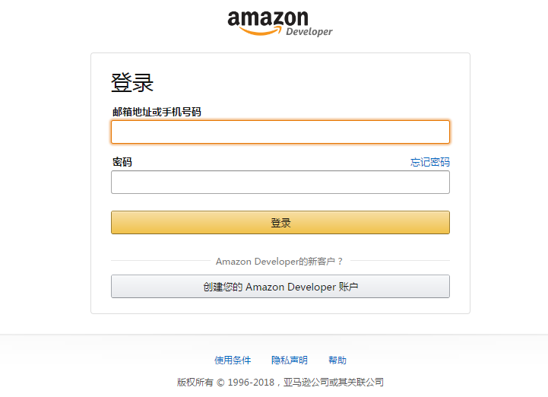

1. 在网页输入地址：https://developer.amazon.com/public/zh，如图所示：

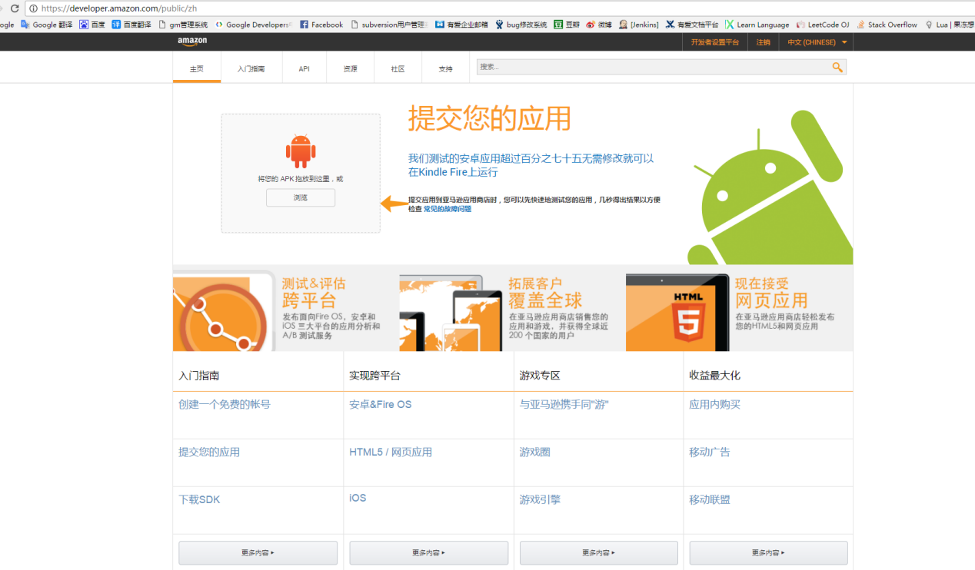

把接入AmazonSDK的android项目打包成APK上传到应用商店，直接把APK拖到这个网页APK的位置即可，出现如图所示：

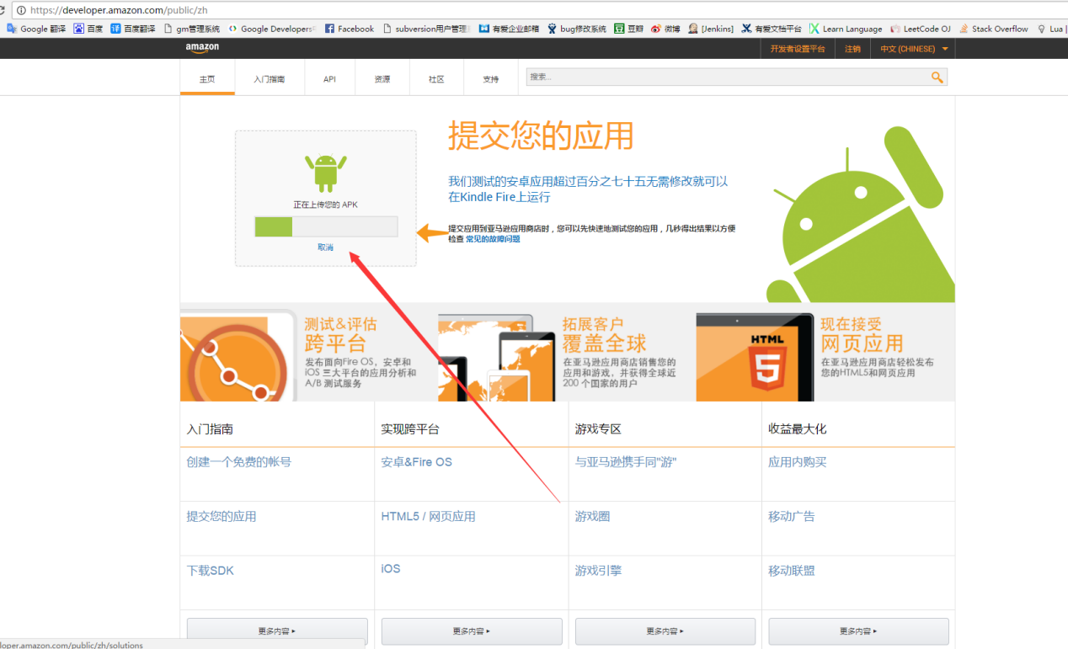

上传成功以后如图所示：

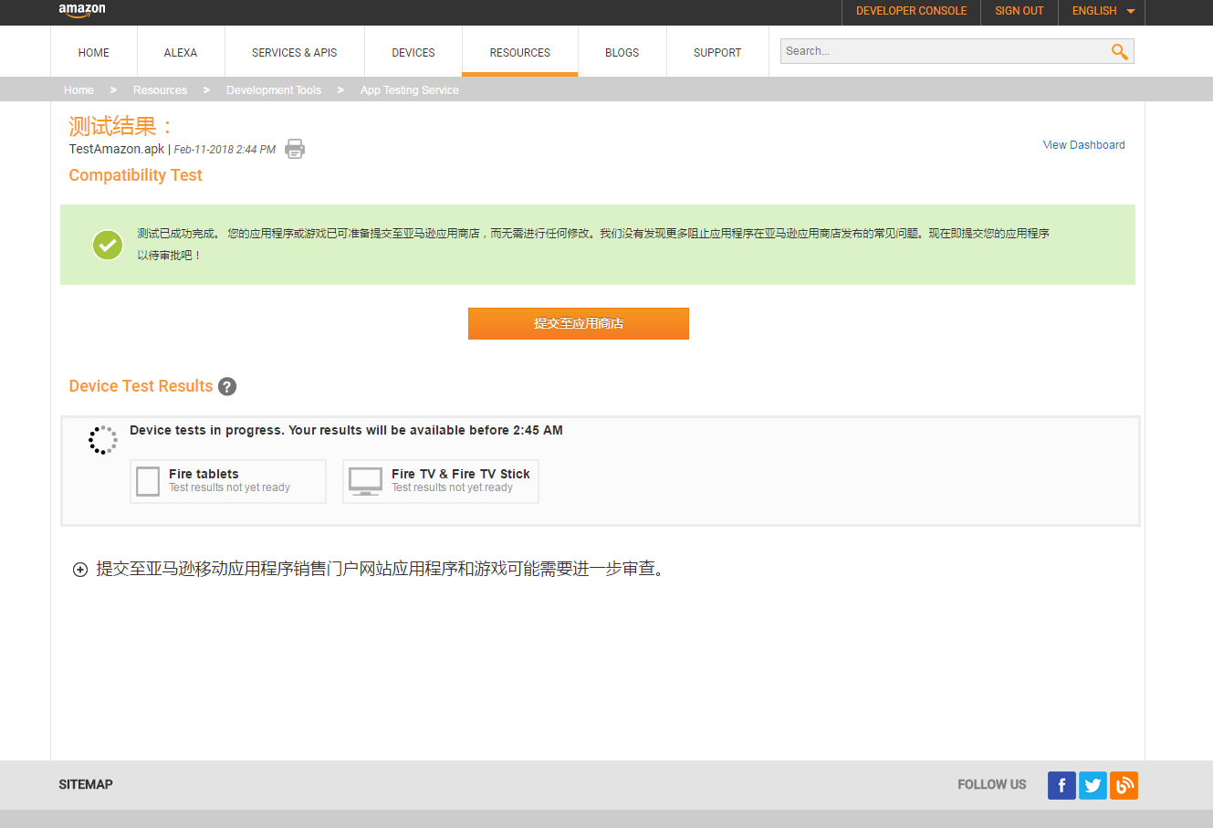

测试结果没有出现任何异常。

1. 查看应用程序测试历史记录：

点击应用与服务->应用程序测试服务，出现如图所示：

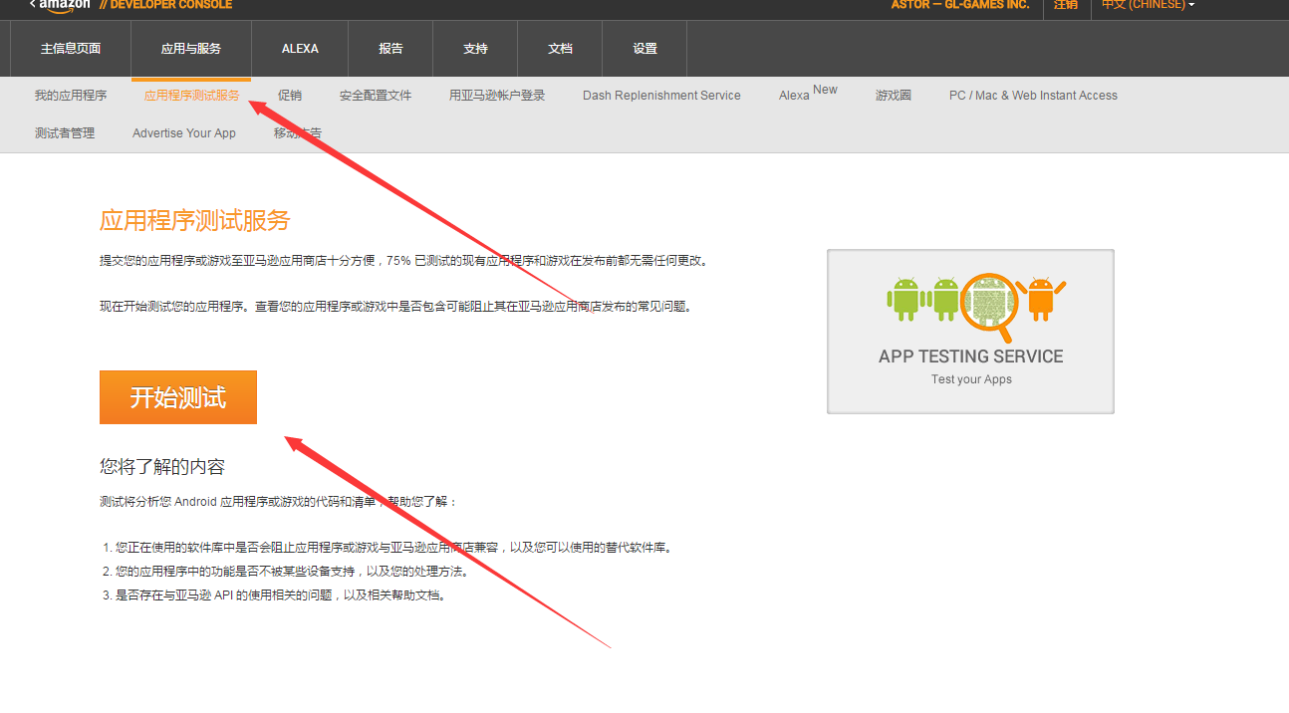

点击开始测试，出现如图所示：

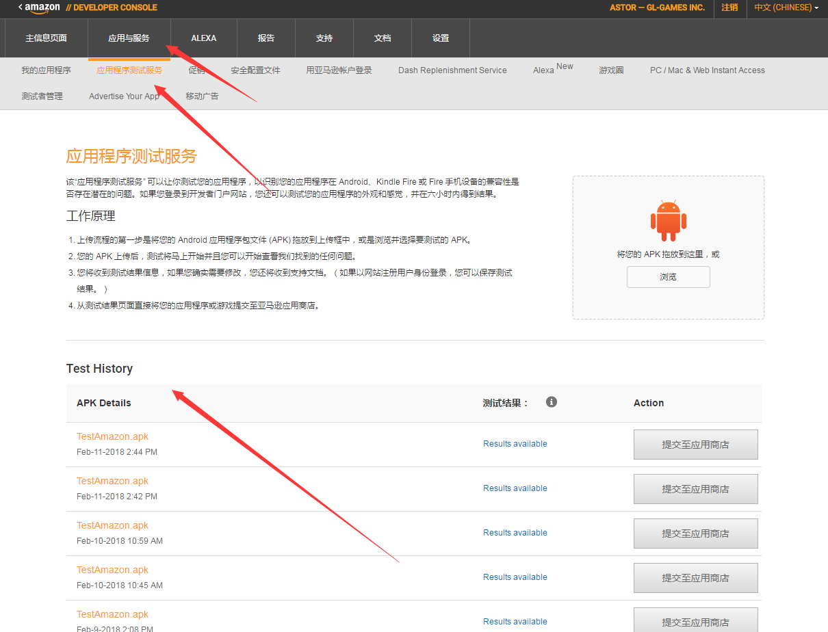

1. 获取JSON数据文件步骤：

重复操作上述第3步骤，然后点击提交至应用商店,如图：

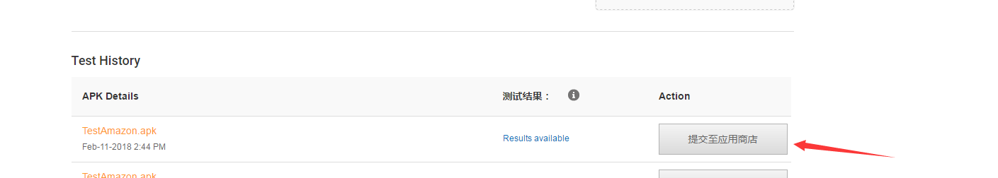

点击应用与服务->应用程序内商品，看到如图所示：

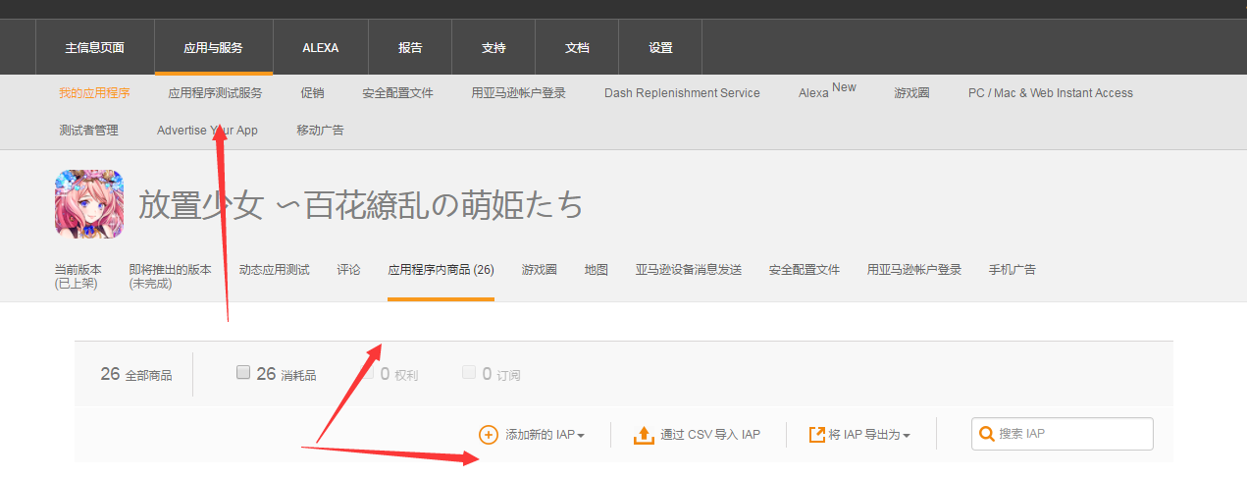

选择添加新的IAP->添加消耗品，如图：

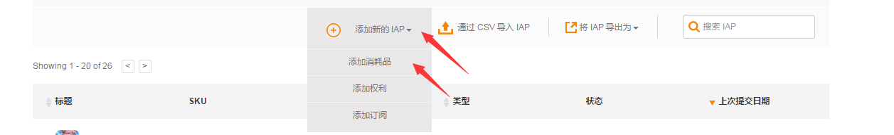

弹出如图所示，填写完整信息：

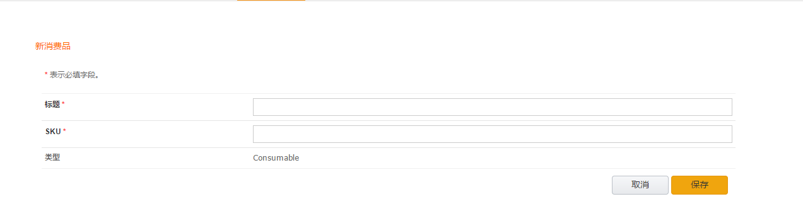

你可以在列表中查看你是否添加成功过，如果列表中有，者添加成功。

最重要的一步，导出JSON文件，点击将IAP导出为->选择JSON：

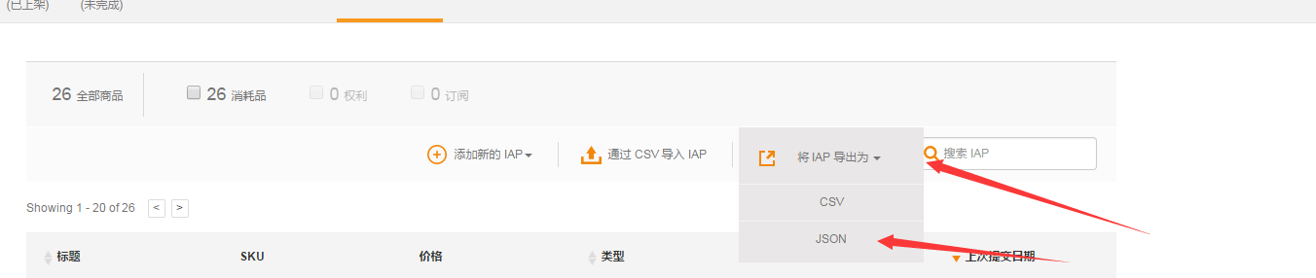

如图导出成功，并且自动命名为amazon.sdktester.json文件：

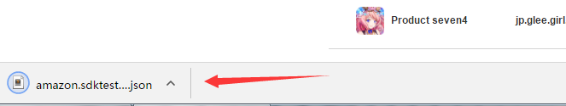

走到这里，已成功获取到JSON数据文件。

1. 在手机上安装Amazon appstore应用，然后打开应用搜索Amazon App Tester应用，如果没有搜到此应用，需要进行如下操作，有就跳过:

[https://www.amazon.com/Amazon-App-Tester/dp/B00BN3YZM2/，打开这个网址，并且登录开发者账号，如果是第一次，需要输入收货地址，这个随便天就行。如图: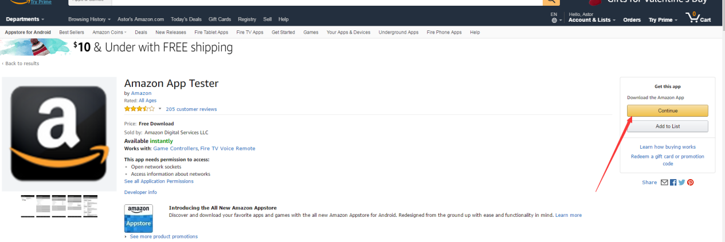](https://www.amazon.com/Amazon-App-Tester/dp/B00BN3YZM2/，打开这个网址，并且登录开发者账号，如果是第一次，需要输入收货地址，这个随便天就行。如图:)

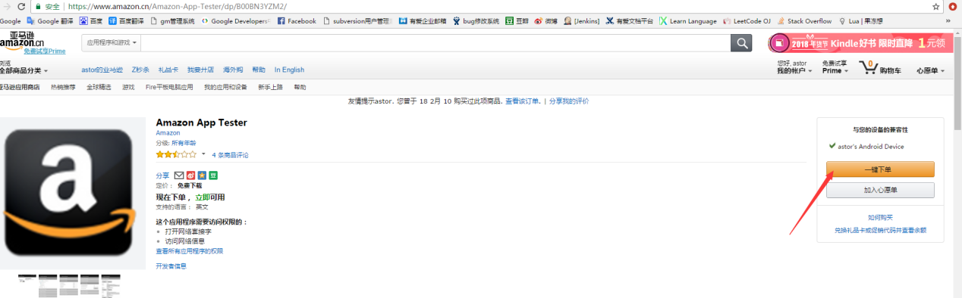

英文网站：https://www.amazon.com/Amazon-App-Tester/dp/B00BN3YZM2/

中文网站：<https://www.amazon.cn/Amazon-App-Tester/dp/B00BN3YZM2/>

只需要把COM改成CN即可。

点击一键下单：

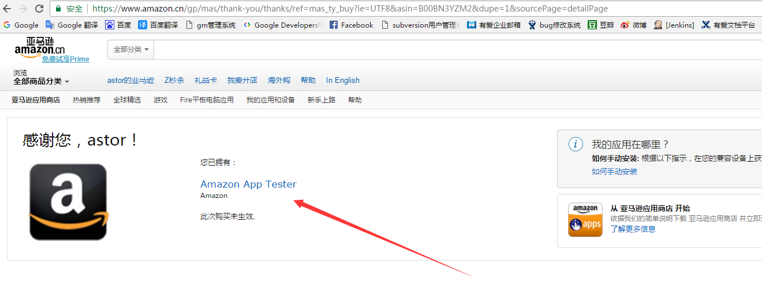

这个证明已经有这个应用。

1. 然后用手机打开Amazon appstore搜索Amazon App Tester应用，并且点击安装，完成以后打开此应用，如图：

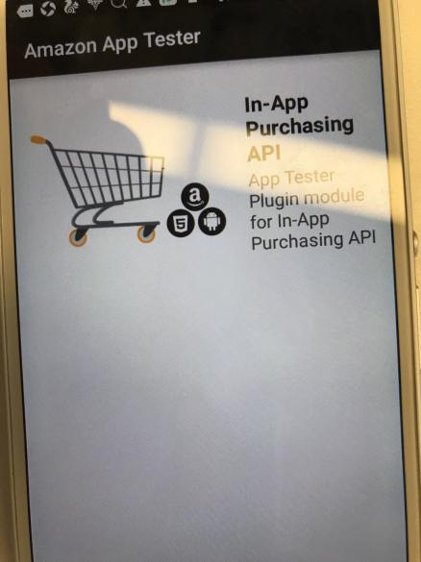

点击如图文字，进入到如图：

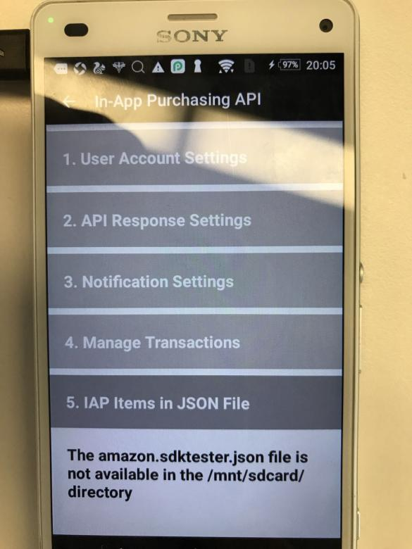

点击第5个选项IAP Items in JSON File，你会看到提示在SD卡中没有amazon.sdktester.json文件。这时候需要我们把刚才下来的这个文件拷贝到手机中，我把这个文件放在了我的F:\download路径下，打开CMD命令窗口，执行如下命令（这里需要你配置好你电脑的ADB环境，省略，不会百度一下）：

$ adb push [Your_JSON_File_Folder]/amazon.sdktester.json /mnt/sdcard/（我的：adb push F:/download/amazon.sdktester.json /mnt/sdcard/） ，如图：

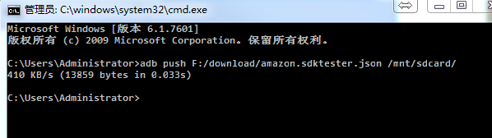

出现上图所示，则上传到手机SD卡中成功。

这时候重新打开第5个选项IAP Items in JSON File，你会看到JSON文件中的一些数据，如图所示：

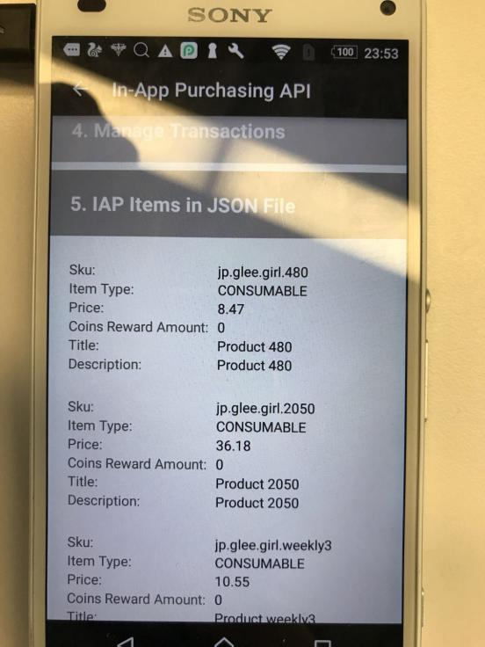

走到这里，所有的操作已经结束，并且已经成功完成了所有的配置，接下来在手机上测试自己应用的登录和支付就OK了。

1. App Tester注意事项和要求：

开发和测试环境应满足以下要求才能使用 App Tester 执行测试用例：

1.允许通过 ADB 和 logcat 登录的 Android 开发环境

2.支持 SDK 版本 10 或更高版本的 Android 设备

3.实施 IAP v2.0 和/或移动联营 API 的 Android 应用

4.如果之前安装了适用于 IAP v1.0 的 SDK Tester，需卸载 SDK Tester。

5.Amazon Appstore 中为您的应用创建了一个或多个可购买项目（可选但推荐）。

6.正如本页所讨论的那样，还需要将 App Tester 应用安装到 Android 移动设备并为测试创建一个 JSON 数据文件。

注意：App Tester 不支持 IAP v1.0 并且与 IAP v1.0 下载中包括的 SDK Tester 工具不兼容。如果应用同时使用 IAP v1.0 和移动联营 API，将需要安装/卸载 App Tester 和 SDK Tester 以在使用每个 API 集时在本地对应用进行测试。如果升级至 IAP v2.0，仅需要在设备上安装 App Tester。

### **Android OS 5.0 (Lollipop) 要求**

如果您的应用程序是针对 Android OS 5.0 (Lollipop) 的，并且您是在 2014 年 12 月 3 日之前下载 App Tester 工具的，那么这个版本的 App Tester 不与 Android OS 5.0 兼容。2014 年 12 月 3 日，为了与 Android OS 5.0 兼容，亚马逊发布了一个包含更新签名的 App Tester 版本。

注意：此 App Tester 版本与 FireTv Stick 兼容。

若要将 App Tester 用于 Android OS 5.0：

1. 将旧版 App Tester 从您的移动设备上卸载。
2. 下载该应用的新副本。
3. 将更新后的 App Tester 安装到您的移动设备。

详情请参考：https://developer.amazon.com/public/zh/apis/earn/in-app-purchasing/docs-v2/testing-iap-2.0